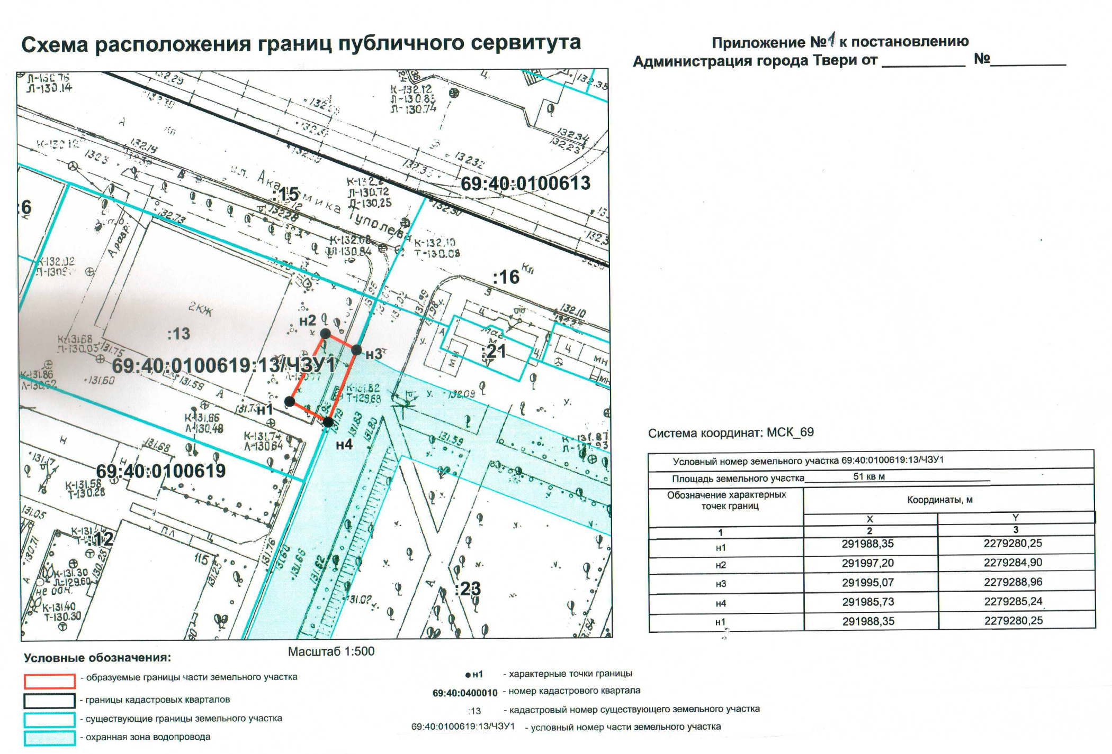

Начальник департамента управления имуществом и
земельными ресурсами администрации города Твери П.В.Иванов

